ГИДРАВЛИЧЕСКАЯ

ЭЛЕКТРИЧЕСКАЯ ГИБОЧНАЯ

# МАШИНА

ТЕХНИЧЕСКИЙ ПАСПОРТ (ИНСТРУКЦИЯ ПО ЭКСПЛУАТАЦИИ)



## 1. Описание

Электрическая гидравлическая трубогибочная машина является профессиональным инструментом для гибки труб на уровне мировых стандартов. Машина отличается небольшим объемом, малым весом, мощностью, простой конструкцией, удобством работы и длительным сроком службы. Это – оптимальный инструмент для химической промышленности, водоснабжения, нефтяной промышленности и т.д.

## 2. Технические параметры

|  |  |  |  |
| --- | --- | --- | --- |
| Модель | **ЕHPB-2D**  (HHW-2D) | **ЕHPB-3D**  (HHW-3D) | **ЕHPB-4D**  (HHW-4D) |
| Мощность, т | 13 | 20 | 23 |
| Макс. ход, мм | 250 | 290 | 370 |
| Диапазон зажима, мм | Ø21,5-Ø60 | Ø21,5-Ø88,5 | Ø21,5-Ø108 |
| Угол изгиба | 90°≤а<180° | 90°≤a<180° | 90°≤a<180° |
| Толщина стенки трубы, мм | 2,75-4,5 | 2,75-5 | 2,75-6 |

### 

* Используемое гидравлическое масло ISO № is "L-HG68".

### 3. Указания

* Внимательно прочитать и усвоить инструкцию для насоса сверхвысокого давления.
* Подключить насос к трубогибочной машине с помощью трубопровода высокого давления.
* Смазать контактные поверхности опорного ролика (7) и сгибаемой трубы.
* Выбрать гибочную форму в зависимости от размера заготовки и установить ее на верхнюю часть приводного стержня (9), повернуть форму к двум опорным роликам в направлении гибочной формы, опорные ролики должны быть помещены в отверстие соответствующее размера верхней и нижней пластины, больший ролик должен быть помещен во внешнее отверстие, а другой ролик аналогично, отверстие следует выбирать правильно во избежание повреждения формы и компонентов станка.
* Перед запуском трубогибочной машины необходимо открыть отвод воздуха и масляный возвратный переключатель (3), чтобы выпустить воздух из гидравлического цилиндра (4), а затем завинтить его.
* После надлежащей выдержки заготовки, отвернуть винт для добавления масла в масляный насос и запустить машину после ввода масляной трубы в масляный бак (1). Повернуть переключатель (3) трубогибочной машины после того, как электрическая машина отработает 1-2 минуты, и поместить рукоятку насоса в положение увеличения давления, затем начнет работать трубогибочная машина. После операции сгибания открыть трубопровод возврата масла (3), по часовой стрелке, чтобы увеличить давление и против часовой стрелки, чтобы разгрузить и перевести рукоятку в положении разгрузки, приводной стержень можно будет отвести назад.

### 4. Предупреждения

* Строго соблюдать инструкцию по эксплуатации для машины. Не использовать машину в условиях перегрузки и избыточного давления.
* После завершения работы должно выполняться техническое обслуживание.
* Не использовать машину в вблизи кислотных, щелочных и коррозионных объектов.

### 5. Поддерживаемые формы

|  |  |
| --- | --- |
| **ЕHPB-2D** (HHW-2D) | 1/2”, 3/4”, 1”, 1 1/4”, 1 1/2”, 2” |
| **ЕHPB-3D** (HHW-3D) | 1/2”, 3/4”, 1”, 1 1/4”, 1 1/2”, 2”, 2 1/2”, 3” |
| **ЕHPB-4D** (HHW-4D) | 1/2”, 3/4”, 1”, 1 1/4”, 1 1/2”, 2”, 2 1/2”, 3”, 4” |

**6. Конструкция**

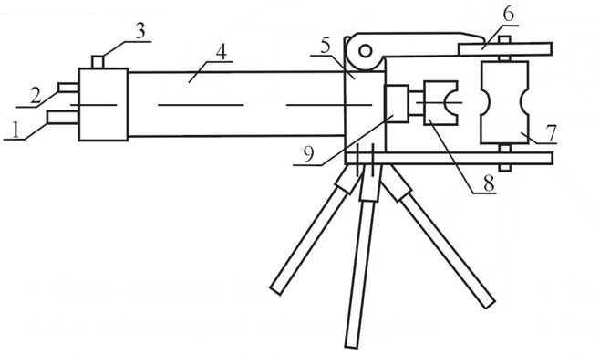

1. Быстроразъёмное соединение
2. Выпуск воздуха и масляное возвратное отверстие
3. Выпуск воздуха и масляный возвратный переключатель
4. Гидравлический цилиндр
5. Подшипник
6. Пластина
7. Опорный ролик
8. Гибочная форма
9. Приводной стержень

**7. Монтажная схема**

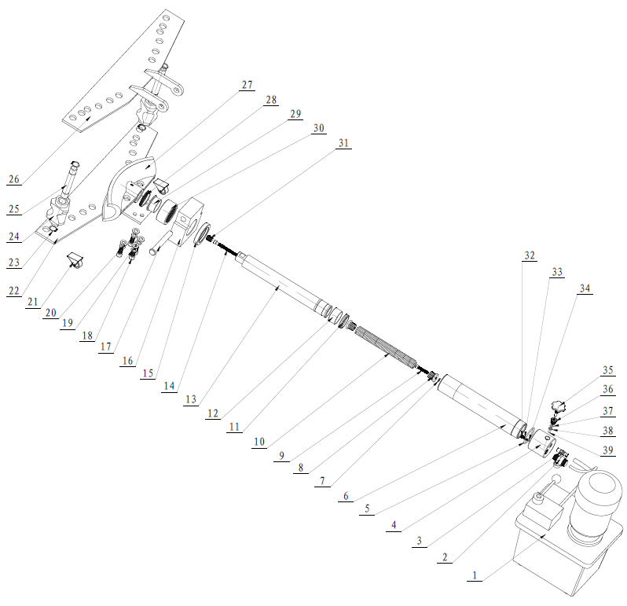

**ЕHPB-2D** (HHW-2D)

|  |  |  |  |  |  |  |  |
| --- | --- | --- | --- | --- | --- | --- | --- |
| Сер. № | № | Наименование | Кол-во | Сер. № | № | Наименование | Кол-во |
| 1 | HHB-630A | Электрический масляный насос | 1 | 24 | HHW-2D-012 | Боковой опорный блок | 2 |
| 2 |  | Быстрый разъем | 1 | 25 | HHW-2D-013 | Штифт | 2 |
| 3 |  | Соединение NPT 1/4-19 | 1 | 26 | HHW-2D-001 | Верхняя пластина | 1 |
| 4 | HHW-2D-003 | Корпус цилиндра | 1 | 27 | HHW-2D-031 | Гибочный штамп | 1 |
| 5 |  | Уплотнительное кольцо Ø60*3,5 | 1 | 28 | HHW-2D-007 | Внутреннее стопорное кольцо | 1 |
| 6 | HHW-2D-005 | Труба цилиндра | 1 | 29 | HHW-2D-010 | Передняя направляющая втулка | 1 |
| 7 |  | Пружинная шайба Ø8 | 2 | 30 | HHW-2D-006 | Внешнее стопорное кольцо | 1 |
| 8 | HHW-2D-015 | Гнездо пружины | 2 | 31 |  | Шестигранный винт M16*20 | 1 |
| 9 |  | Шестигранный винт M8*10 | 1 | 32 |  | Латунный клапан | 1 |
| 10 | HHW-2D-033 | Пружина 3,5*25,5*230 | 1 | 33 |  | Коническая пружина | 1 |
| 11 |  | Уплотнительное кольцо D50 | 1 | 34 |  | Стальной шарик Ø8 | 1 |
| 12 | HHW-2D-011 | Задняя направляющая втулка | 1 | 35 | HHW-2D-016 | Переключатель возврата масла | 1 |
| 13 | HHW-2D-004 | Поршень | 1 | 36 | HHW-2D-017 | Заглушка возврата масла | 1 |
| 14 |  | Шестигранный винт M8*130 | 1 | 37 |  | Уплотнительное кольцо Ø11*2 | 1 |
| 15 | HHW-2D-008 | Прокладка | 1 | 38 |  | Нейлоновая прокладка Ø12*Ø8*3 | 1 |
| 16 | HHW-2D-009 | Блок | 1 | 39 |  | Стальной шарик Ø6 | 1 |
| 17 | HHW-2D-014 | Штифт | 1 |  |  | Узел цилиндра | 1 комплект |
| 18 |  | Шестигранный винт M12*25 | 4 |  |  | Гибочный штамп 1/2" | 1 |
| 19 |  | Пружинная шайба Ø12 | 4 |  |  | Гибочный штамп 3/4" | 1 |
| 20 |  | Шайба Ø12 | 4 |  |  | Гибочный штамп 1" | 1 |
| 21 |  | Колесо | 2 |  |  | Гибочный штамп 1 1/4" | 1 |
| 22 | HHW-2D-002 | Нижняя пластина | 1 |  |  | Гибочный штамп 1 1/2" | 1 |
| 23 |  | Внешние стопорные кольца 22 | 4 |  |  | Гибочный штамп 2" | 1 |

**ЕHPB-3D** (HHW-3D)

|  |  |  |  |  |  |  |  |
| --- | --- | --- | --- | --- | --- | --- | --- |
| Сер. № | № | Наименование | Кол-во | Сер. № | № | Наименование | Кол-во |
| 1 | HHB-630A | Электрический масляный насос | 1 | 24 | HHW-3D-012 | Боковой опорный блок | 2 |
| 2 |  | Быстрый разъем | 1 | 25 | HHW-3D-013 | Штифт | 2 |
| 3 |  | Соединение NPT 1/4-19 | 1 | 26 | HHW-3D-001 | Верхняя пластина | 1 |
| 4 | HHW-3D-003 | Корпус цилиндра | 1 | 27 | HHW-3D-031 | Гибочный штамп | 1 |
| 5 |  | Уплотнительное кольцо Ø80*3,5 | 1 | 28 | HHW-3D-007 | Внутреннее стопорное кольцо | 1 |
| 6 | HHW-3D-005 | Труба цилиндра | 1 | 29 | HHW-3D-010 | Передняя направляющая втулка | 1 |
| 7 |  | Пружинная шайба Ø8 | 2 | 30 | HHW-3D-006 | Внешнее стопорное кольцо | 1 |
| 8 | HHW-3D-015 | Гнездо пружины | 2 | 31 |  | Шестигранный винт M16*20 | 1 |
| 9 |  | Шестигранный винт M8*40 | 1 | 32 |  | Латунный клапан | 1 |
| 10 | HHW-3D-033 | Пружина 5,5*42*380 | 1 | 33 |  | Коническая пружина | 1 |
| 11 |  | Уплотнительное кольцо D65 | 1 | 34 |  | Стальной шарик Ø8 | 1 |
| 12 | HHW-3D-011 | Задняя направляющая втулка | 1 | 35 | HHW-3D-016 | Переключатель возврата масла | 1 |
| 13 | HHW-3D-004 | Поршень | 1 | 36 | HHW-3D-017 | Заглушка возврата масла | 1 |
| 14 |  | Шестигранный винт M8*130 | 1 | 37 |  | Уплотнительное кольцо Ø11*2 | 1 |
| 15 | HHW-3D-008 | Прокладка | 1 | 38 |  | Нейлоновая прокладка Ø12*Ø8*3 | 1 |
| 16 | HHW-3D-009 | Блок | 1 | 39 |  | Стальной шарик Ø6 | 1 |
| 17 | HHW-3D-014 | Штифт | 1 |  |  | Узел цилиндра | 1 комплект |
| 18 |  | Шестигранный винт M14*25 | 4 |  |  | Гибочный штамп 1/2" | 1 |
| 19 |  | Пружинная шайба Ø14 | 4 |  |  | Гибочный штамп 3/4" | 1 |
| 20 |  | Шайба Ø14 | 4 |  |  | Гибочный штамп 1" | 1 |
| 21 |  | Колесо | 2 |  |  | Гибочный штамп 1 1/4" | 1 |
| 22 | HHW-3D-002 | Нижняя пластина | 1 |  |  | Гибочный штамп 1 1/2" | 1 |
| 23 |  | Внешние стопорные кольца 22 | 4 |  |  | Гибочный штамп 2" | 1 |
|  |  |  |  |  |  | Гибочный штамп 2 1/2" | 1 |
|  |  |  |  |  |  | Гибочный штамп 3" | 1 |

**ЕHPB-4D** (HHW-4D)

|  |  |  |  |  |  |  |  |
| --- | --- | --- | --- | --- | --- | --- | --- |
| Сер. № | № | Наименование | Кол-во | Сер. № | № | Наименование | Кол-во |
| 1 | HHB-630A | Электрический масляный насос | 1 | 24 | HHW-4D-012 | Боковой опорный блок | 2 |
| 2 |  | Быстрый разъем | 1 | 25 | HHW-4D-013 | Штифт | 2 |
| 3 |  | Соединение NPT 1/4-19 | 1 | 26 | HHW-4D-001 | Верхняя пластина | 1 |
| 4 | HHW-4D-003 | Корпус цилиндра | 1 | 27 | HHW-4D-031 | Гибочный штамп | 1 |
| 5 |  | Уплотнительное кольцо Ø80*3,5 | 1 | 28 | HHW-4D-007 | Внутреннее стопорное кольцо | 1 |
| 6 | HHW-4D-005 | Труба цилиндра | 1 | 29 | HHW-4D-010 | Передняя направляющая втулка | 1 |
| 7 |  | Пружинная шайба Ø8 | 2 | 30 | HHW-4D-006 | Внешнее стопорное кольцо | 1 |
| 8 | HHW-4D-015 | Гнездо пружины | 2 | 31 |  | Шестигранный винт M16*20 | 1 |
| 9 |  | Шестигранный винт M8*40 | 1 | 32 |  | Латунный клапан | 1 |
| 10 | HHW-4D-033 | Пружина 5,5*42*380 | 1 | 33 |  | Коническая пружина | 1 |
| 11 |  | Уплотнительное кольцо D65 | 1 | 34 |  | Стальной шарик Ø8 | 1 |
| 12 | HHW-4D-011 | Задняя направляющая втулка | 1 | 35 | HHW-4D-016 | Переключатель возврата масла | 1 |
| 13 | HHW-4D-004 | Поршень | 1 | 36 | HHW-4D-017 | Заглушка возврата масла | 1 |
| 14 |  | Шестигранный винт M8*130 | 1 | 37 |  | Уплотнительное кольцо Ø11*2 | 1 |
| 15 | HHW-4D-008 | Прокладка | 1 | 38 |  | Нейлоновая прокладка Ø12*Ø8*3 | 1 |
| 16 | HHW-4D-009 | Блок | 1 | 39 |  | Стальной шарик Ø6 | 1 |
| 17 | HHW-4D-014 | Штифт | 1 |  |  | Узел цилиндра | 1 комплект |
| 18 |  | Шестигранный винт M16*25 | 4 |  |  | Гибочный штамп 1/2" | 1 |
| 19 |  | Пружинная шайба Ø16 | 4 |  |  | Гибочный штамп 3/4" | 1 |
| 20 |  | Шайба Ø16 | 4 |  |  | Гибочный штамп 1" | 1 |
| 21 |  | Колесо | 2 |  |  | Гибочный штамп 1 1/4" | 1 |
| 22 | HHW-4D-002 | Нижняя пластина | 1 |  |  | Гибочный штамп 1 1/2" | 1 |
| 23 |  | Внешние стопорные кольца 22 | 4 |  |  | Гибочный штамп 2" | 1 |
|  |  |  |  |  |  | Гибочный штамп 2 1/2" | 1 |
|  |  |  |  |  |  | Гибочный штамп 3" | 1 |
|  |  |  |  |  |  | Гибочный штамп 4" | 1 |

**8. ЭЛЕКТРИЧЕСКИЙ МАСЛЯНЫЙ НАСОС**

**HHB-630A**

**HHB-630B**

**HHB-630C**

I. Описание изделия

Электрический масляный насос высокого давления отличается небольшим объемом и высоким давлением.

Насос имеет компактную конструкцию, небольшую массу и прост в эксплуатации и техническом обслуживании. Данное изделие можно широко использовать в качестве гидравлического источника для различных гидравлических устройств в дополнение к гидравлическому источнику высокого, среднего и низкого давления. Изделие может использоваться совместно со следующим оборудованием: краны, прессы, гибочные станки, выравниватели, разгрузочные машины, труборезы и перфораторы.

II. Основные технические параметры:

Номинальное давление: 63 MПa

Номинальный расход: 0,72 л/мин

Напряжение: 220/240/380 В

Мощность: 750 Вт

Частота: 50/60 Гц

Маслобак: 8 л

Скорость вращения: 1400 об/мин

Доступный объем масла: 6 л

Размеры: 30*24*38 см

Масса: 22 кг

III. Конструкция

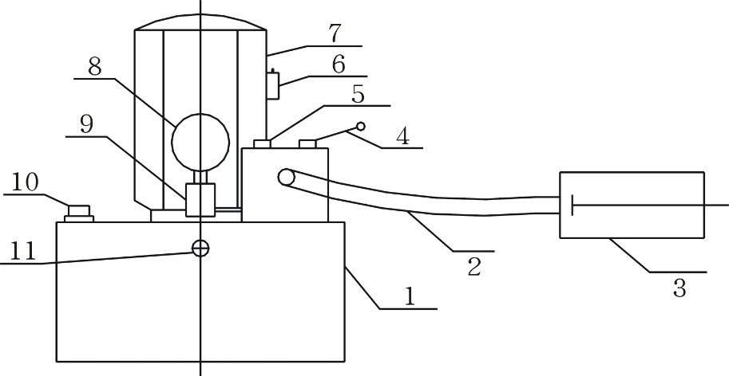

1. Маслобак 7. Двигатель

2. Масляная труба высокого давления 8. Вольтметр

3. Цилиндр гидравлической установки 9. Гнездо манометра, гайка трубы

4. Переключатель 10. Крышка горловины

6. Выключатель двигателя 11. Указатель уровня масла

IV. Назначение

Держать открытой крышку масляной горловины (10) во время использования для вентиляции резервуара, повернуть рукоятку переключателя (4) в положение разгрузки и соединить масляную трубу высокого давления (2) с соответствующим гидравлическим устройством (3), включить двигатель (7) для подачи масла; затем повернуть ручку рукоятку в положение вытеснения давления, и масляный насос начнет подавать масло в гидравлическое устройство. Давление масла будет увеличиваться с увеличением нагрузки до завершения работы.

V. Правила ТБ:

1. В данном масляном насосе в качестве рабочего тела используется машинное масло №10.

2. Уровень масла должен превышать линию указателя уровня масла.

3. Для фильтрации постороннего материала использовать сетку 80 меш или более при заполнении масла. Каждые три месяца надлежит менять масло и очищать маслобак.

4. Использовать машинное масло №10, масло должно быть чистым.

5. В случае перегрева двигателя насоса из-за постоянного высокого давления (63 МПа) следует отключить насос.

6. Давление предохранительного клапана (5) установлено на 63 МПа. Запрещается изменять данное давление. При необходимости следует обратиться к специалисту. Давление надлежит поддерживать в пределах 63Mpa, чтобы избежать повреждений.

VI. Упаковочный лист

|  |  |  |  |  |  |
| --- | --- | --- | --- | --- | --- |
| № | Наименование | Спецификация | Ед. изм. | К-во | Примечание |
| 1 | Электрический насос | HHB-630A  HHB-630B  HHB-630C | шт | 1 | А: одноходовой  B: двухходовой  C: одноходовой |
| 2 | Шланг высокого давления | Ø6 мм, L: 1500 мм | шт | 1 |  |
| 3 | Инструкция |  | шт | 1 |  |
| 4 | Акт осмотра |  | шт | 1 |  |

**9. Гарантия**

1. Срок гарантии: 12 месяцев после продажи машины, 1 месяц для уплотнительных деталей.
2. Действие гарантии: качество изделия, в течение гарантийного срока, производитель несет ответственность за ремонт, замену, возврат. В случае истечения гарантийного срока или в случае отмены гарантии в результате ненадлежащих действий пользователя, производитель выполнит ремонт на платной основе